ЈАВНО ПРЕДУЗЕЋЕ „ЕЛЕКТРОПРИВРЕДА СРБИЈЕ“ БЕОГРАД

ЕЛЕКТРОПРИВРЕДА СРБИЈЕ ЈП БЕОГРАД-ОГРАНАК ТЕНТ

Улица: Богољуба Урошевића- Црног број 44.

Место:Обреновац

Број:5364-E.03.02.-396237/8-2017 од 29.09.2017.године

На основу члана 54. и 63. Закона о јавним набавкама („Службeни глaсник РС", бр. 124/12, 14/15 и 68/15), Комисија за јавну набавку број ЈН/3000/1026/2017 (1334/2017), за набавку услуге: Услуге одржавања клима уређаја на управљачким ормарима - ТЕНТ Б, на захтев заинтересованог лица, даје

**ДОДАТНЕ ИНФОРМАЦИЈЕ ИЛИ ПОЈАШЊЕЊА**

У ВЕЗИ СА ПРИПРЕМАЊЕМ ПОНУДЕ

**Бр. 1.**

Пет и више дана пре истека рока предвиђеног за подношење понуда, заинтересовано лице је у писаном облику од наручиоца тражило додатне информације односно појашњења, а Наручилац у року од три дана од дана пријема захтева објављује на Порталу јавних набавки и интернет страници Наручиоца,следеће информације, односно појашњења:

Питaњe1:

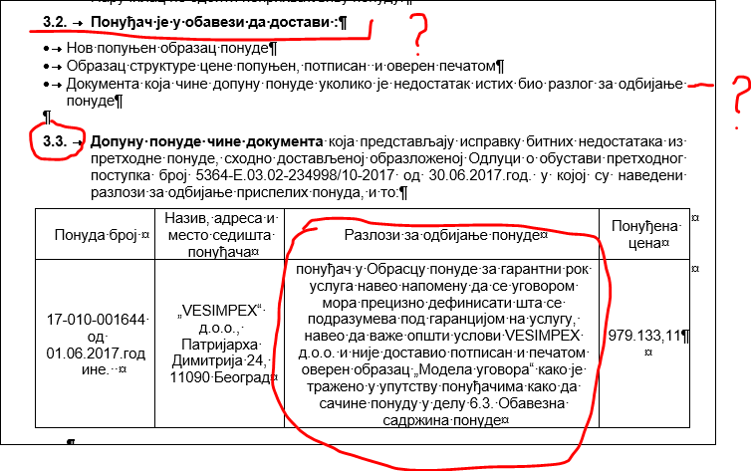

Шта ми конктретно треба да доставимо,да ли све ово што пише у тачки 3.2.или само оно што је заокружено тј. Што није било у реду приликом достављања прве понуде?

Одговор:

Неопходно је да доставите нов попуњен образац понуде, образац структуре цене и модел уговора, попуњен, потписан и оверен печатом и да на наведеним обрасцима дефинишете гарантни рок у складу са захтевима Наручиоца из обустављеног отвореног поступка како је и наведено у тачки 3.2. Позива за допуну понуде.

http://portal.ujn.gov.rs/Комисија